Социальные проекты в начальной школе
учитель высшей категории
Огородникова Елена Леонидовна
МБОУ СОШ № 70 г.Дзержинск
Как много дел считались невозможными, пока они не были осуществлены.
(афоризм)
Одной из приоритетных задач современной школы является создание необходимых и полноценных условий для личностного развития каждого ребенка, формирования активной жизненной позиции. Среди разнообразных направлений новых педагогических технологий ведущее место занимает проектно-исследовательская деятельность, а именно социальное проектирование.

Введение детей в социальное проектирование позволяет развивать самостоятельность, инициативность, творчество, компетентность, коммуникативность ребёнка . Социальный проект — это, как правило, проект, направленный на реализацию социально значимой идеи. Если раньше развивающая среда в классе создавалась педагогами, то теперь в этот процесс включились дети, ориентируясь на свои интересы. Участие в конкурсах, фестивалях, творческих играх , проводимых в рамках проектной деятельности, помогает осознанию ими социальной значимости своей деятельности. В процессе работы над проектами у детей развиваются следующие умения:
- Коммуникативные: учатся вести диалог, слушать собеседника, излагать и аргументировать свою точку зрения, сотрудничать со взрослыми, работать в команде, выступать перед аудиторией знакомых и незнакомых людей;
- Регулятивные: ставить цели, планировать свою деятельность , контролировать и анализировать её успехи и неудачи на каждом этапе выполнения работы;
- Познавательные: овладевают начальными сведениями о сущности и особенностях объектов, процессов и явлений действительности, связях между ними, согласно содержанию своей работы; получают навыки работы с источниками информации.
- Личностные: формируется положительное отношение к школе и к учебной деятельности, учебно-познавательный интерес к новому учебному материалу и способам решения новой задачи.
Метод проектов мы широко применяем в своей работе с 2008 года, как в урочной, так и во внеклассной работе, работая по программе УМК «Планета знаний». Социальному проектированию также уделяется большое внимание. Через социальное проектирование нам удаётся повышать степень самостоятельности, инициативности учащихся и их познавательной мотивации; способствовать развитию социальных навыков в процессе групповых взаимодействий, приобретению детьми опыта исследовательско - творческой деятельности. Позитивной чертой технологии социального проекта является возможность для реализации потенциала ребят с разным уровнем подготовки. Он является одним из средств образовательно-воспитательной деятельности учителя. За последние годы реализован ряд значимых проектов:
В ходе детской проектной деятельности возник социальный проект "Сказка детям». Во 2 классе был показан мюзикл «Стрекоза и муравей", в 3 классе мюзикл «Наши добрые соседи»,
адресованный детям соседнего детского сада, учащимся близлежащих школ. Длительная работа над проектами (около 3 месяцев), необходимость распределять деятельность между собой, договариваться, репетировать, изготавливать костюмы способствовала развитию их коммуникативных и творческих способностей, развитию познавательной инициативы.
В 3 классе в апреле был организован, а в мае осуществлен проект « Поклонимся великим тем годам» .
Благодаря проектированию и проведению совместной работы двух параллельных классов успешно решается проблема становления и развития толератного отношению друг к другу учащихся этих классов.
Работа над социальным проектом « Спорт в моей жизни» ознаменовалась успехом. Мы стали победителями в региональном конкурсе социальных проектов среди выпускников программы Intel.путь к успеху.

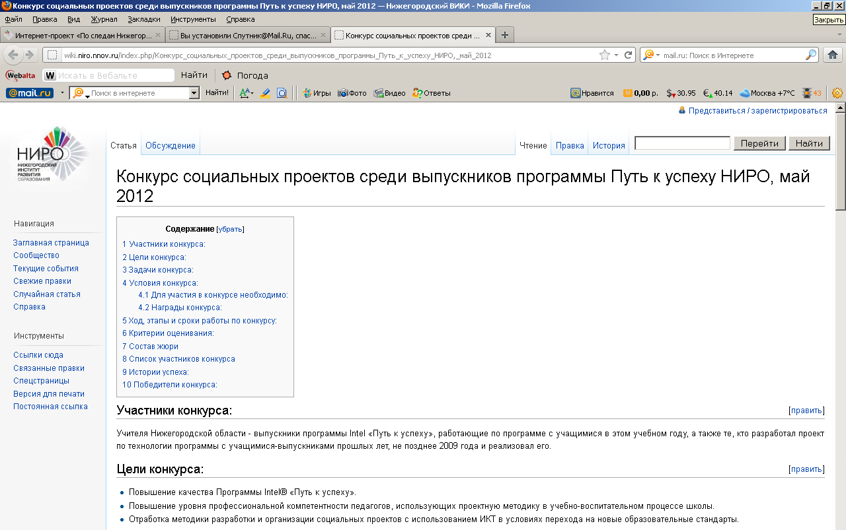

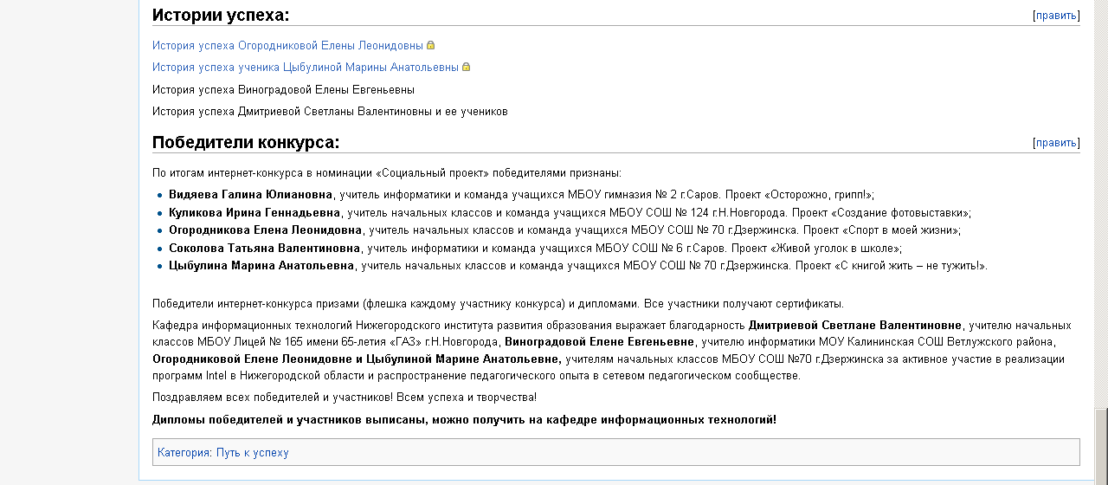
В наших классах организована система продуктивной работы с родителями учащихся , а именно вовлечение родителей учащихся в процессы реализации социальных проектов. Под нашим руководством родители не просто помогают своим детям в реализации их идей, но вместе обсуждают их, побуждая ребенка вступать в дискуссию, отстаивать свою точку зрения. Формируется положительная модель современной школы, родители получают возможность активно сотрудничать со своими детьми, делить с ними радость победы, анализировать неудачи, что сближает родителей и детей. На итоговых собраниях в мае месяце проходит показ и защита детских социальных проектов по программе « Интел. Путь к успеху»

Литература.
1.Белобородов Н.В. Социальные творческие проекты в школе. М.: Аркти, 2006.
2. Бычков А.В. Метод проектов в современной школе. – М., 2000.
3. Гузеев В.В. «Метод проектов» как частный случай интегральной технологии обучения. Директор школы. М., 1995, № 6, с.34-47.
4. Джужук И.И. Метод проектов в контексте личностно-ориентированного образования. Материалы к дидактическому исследованию. – Ростов н/Д.,2005.
5. Землянская Е.Н. Учебные проекты младших школьников. // Нач.школа. – 2005. - №9.
6. Иванова Н.В. Возможности и специфика применения проектного метода в начальной школе. // Нач.школа. – 2004. - №2.

